Tanpa Index

1. 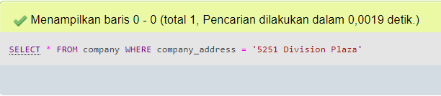
2. 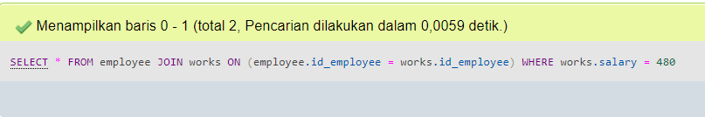
3. 
4. Belum
5. Belum

Dengan Index

1. 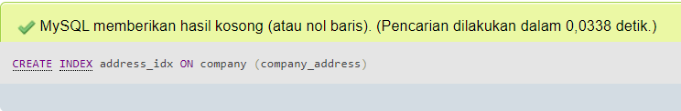

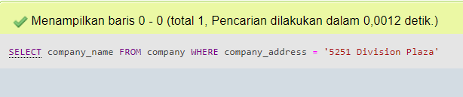

1. 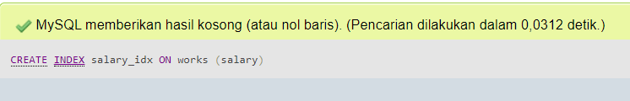

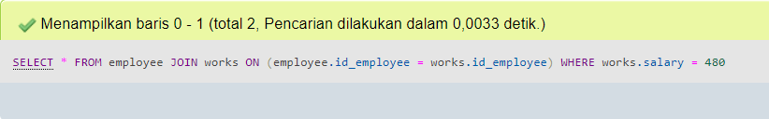

1. 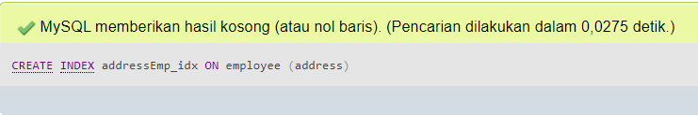



1. Belum
2. Belum